1.(UFOP–MG)A área total de um cubo cuja diagonal mede 5√3 cm é:
a) 140 cm²
b) 150 cm²
c) 120√2 cm²
d) 100√3 cm²
e) 450 cm²
2.(FEI–SP) As medidas das arestas de um paralelepípedo retângulo são proporcionais a 2, 3 e 4. Se sua diagonal mede 2√29 cm, seu volume, em centímetros cúbicos, é:
a) 24
b) 24√29
c) 116
d) 164
e) 192
3.(FGV–SP) Em uma piscina retangular com 10 m de comprimento e 5 m de largura, para elevar o nível de água em 10 cm são necessários:
a) 500 l de água
b) 5 000 l de água
c) 10 000 l de água
d) 1 000 l de água
e) 50 000 l de água
4.Qual é o volume do prisma da imagem a seguir, sabendo que ele é um prisma reto e sua base é quadrada?
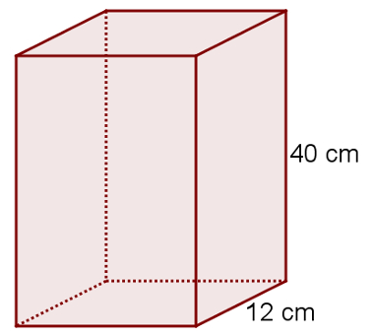
a) 5760 cm³
b) 5000 cm³
c) 2500 cm³
d) 1080 cm³
e) 480 cm³

5.Qual o volume de um prisma reto de base hexagonal, sabendo que a base é um polígono regular cujo lado mede 2 centímetros e cujo apótema mede aproximadamente 1,73 centímetros, e que a altura desse prisma é de 25 centímetros.
a) 10,38 cm³
b) 259,5 cm³
c) 129,7 cm³
d) 20,76 cm³
e) 40,86 cm³
6.(UE-PA/modificada) Uma calha em forma de prisma reto, conforme a figura abaixo, possui 5 m de comprimento e uma secção transversal ABC, na forma de V, tal que AB = AC = 40 cm e BÂC = 60°. Qual o volume que essa calha comporta? (Considere √3 =1,73)
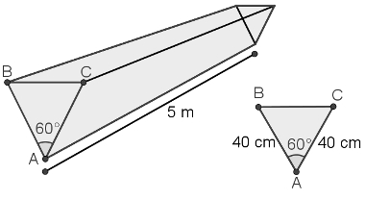
a) 300000 cm³
b) 326000 cm³
c) 346000 cm³
d) 400000 cm³
e) 446000 cm³

1.B
2.E
3.B
4.A
5.B
6.C

